**Музей “Ваенная гісторыя Беларусі”**

**ПЕРШАЯ ЗАЛА**

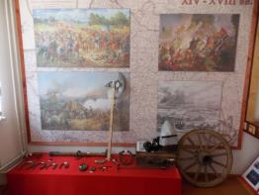Гісторыя беларускага народа надзвычай даўняя і слаўная. Мы можам і павінны ганарыцца ёю. Наша дзяржава – Рэспубліка Беларусь – з высокім узроўнем гаспадаркі і культуры стала вынікам шматвяковай дзейнасці нашых продкаў, іх таленавітай і самааднанай працы, а таксама вынікам гераічнага мінулага.

У 13 стагоддзі беларускія землі ўвайшлі ў склад дзяржавы Вялікае княства Літоўскае. З самага пачатку гэта была шматэтнічная дзяржава, дзе ўсе народы мірна суіснавалі паміж сабой, дапаўняючы і ўзбагачаючы адзін аднаго.

Вялікае княства Літоўскае адыграла важную ролю ў гісторыі Беларусі. У складзе гэтай дзяржавы нашы продкі здолелі выстаяць перад крыжацкай і мангола-татарскай агрэсіяй. У складзе ВКЛ праходзіла фарміраванне беларускай народнасці.

Становішча маладой, толькі што ўзнікшай дзяржавы было нялёгкім. Знешняя небяспека з боку крыжакоў пагражала яе самастойнасці.

Спачаку паўночна-заходнія землі ВКЛ зведалі напады ворагаў, а ў 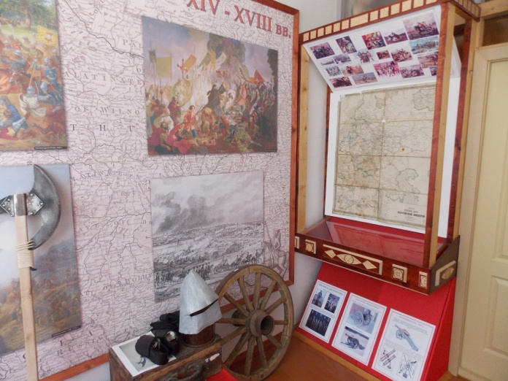канцы 13 стагоддзя Беларускае Панямонне стала арэнай няспынных паходаў прускага рыцарства. Асабліва часта быў атакаваны горад Гродна. Упершыню крыжакі напалі на яго ў 1284 годзе, потым у 1295г., двойчы ў 1296 г., тройчы ў 1311 і 1328 гг. Пазней крыжакі нападалі і на больш аддаленыя гарады, даходзячы да Ліды, Брэста, Камянца.

Вялікую славу ў час абароны ад крыжакоў Беларускага Панямоння набыў гродзенскі кашталян Давыд. Ужо ў 1305 г. разам з князем Гедзімінам ён разбіў нямецкія войскі каля Гродна, а ў наступным годзе ўзначаліў паспяховую абарону гэтага горада ад тэўтонаў.

У 1314 г. у час нападу крыжакоў на Навагрудак Давыд знішчыў увесь нямецкі абоз, забраў варожых коней і прымусіў рыцараў уцякаць назад. Мала хто з крыжакоў вярнуўся дамоў, большасць з іх палегла ад голаду і ад зброі воінаў Давыда Гарадзенскага.

Жыхары Свіслаччыны, нароўні з жыхарамі Гродна і Навагрудка, мужна змагаліся з чужынцамі, адстойваючы свабоду сваёй зямлі, адбудоўвалі разбураную гаспадарку.

Неўзабаве Давыд ужо сам узначаліў паход на Прусію, а потым – на саюзную крыжакам Мазовію. Слава Давыда Гарадзенскага грымела далёка за межамі ВКЛ і ў 1322-1324 гг. Ён неаднаразова бараніў Пскоў ад лівонскіх і дацкіх рыцараў.

У 1326 годзе па даручэнні князя Гедзіміна Давыд узначаліў войска ВКЛ, якое ўдзельнічала ў сумесным паходзе на Брандэнбург і Франкфурт-на-Одэры. Падчас гэтага паходу Давыд Гарадзенскі быў забіты мазавецкім рыцарам Андрэем Гостам.

У 1360-1370-я гг. арэнай барацьбы з крыжакамі сталі землі Беларускага Падзвіння. Куды неаднаразова скіроўваліся паходы лівонскіх рыцараў. Цэнтрам абароны Падзвіння стаў Полацк, дзе ў 1348 г. княжыў Андрэй Альгердавіч. Ужо ў 1366 г. Полацку давялося вытрымаць аблогу крыжакоў на чале з лівонскім магістрам. А ў 1373 г. палачане самі зрабілі паход на Лівонію. У далейшым князь Андрэй Полацкі вёў асноўныя ваенныя дзеянні з крыжацкім горадам Дынабургам (цяпер Даўгаўпілс у Латвіі), які знаходзіўся паблізу ад Полацка і пастаянна пагражаў яму. Не раз сілы палачан пустошылі ваколіцы Дынабурга і іншых крыжацкіх замкаў.

Скончыў жыццё славуты князь на полі бою падчас бітвы з татарамі на рацэ Ворскла ў 1399 г.

У пачатку 15 ст. адносіны паміж ВКЛ і саюзнай яму Польшчы з крыжакамі Тэўтонскага ордэна рэзка пагоршыліся. У снежні 1408 г. адбылася тайная нарада князя ВКЛ Вітаўта з польскім каралём Ягайлам у Навагрудку, дзе было прынята рашэнне аб пачатку вайны з Тэўтонскім ордэнам у 1409 г. Так пачалася “Вялікая вайна” паміж войскамі ВКЛ, Польшчы і войскамі крыжакоў, якая праходзіла з 1409 па 1411 гг.

Рашаючай у гэтай вайне стала Грунвальдская бітва, якая пачалася раніцай 15 ліпеня 1410 г. Войска крыжакоў, куды ўваходзіла шмат рыцараў з Германіі, Англіі, Францыі, Швейцарыі, Чэхіі і інш. дзяржаў налічвала каля 15-20 тыс. чалавек. Войска Вялікага княства Літоўскага і Польшчы было большым – каля 30-40 тыс.чалавек. Беларускія і літоўскія харугвы ўзначаліў вялікі князь Вітаўт. Агульнае кіраўніцтва аб’яднаным войскам ВКЛ і Польшчы ажыццяўляў польскі кароль Ягайла. Бітва цягнулася доўга і зацята. У выніку яе загінуў кіраўнік Тэўтонскага ордэна Ульрых фон Юнгінген. Быў захоплены абоз і ўсе баявыя сцягі Ордэна. У гэтай рашаючай бітве ўдзельнічалі палкі з Полацка, Навагрудка, Віцебска, Гродна, Ліды, Брэста і іншых беларускіх зямель.

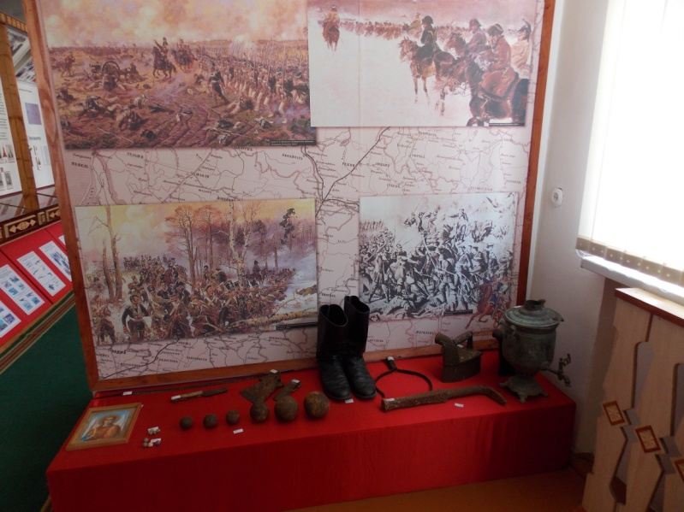Пасля разгрому крыжакоў пад Грунвальдам у 1410 г. больш не ўяўляў пагрозы магутны калісьці Тэўтонскі ордэн. На пачатку 16 ст. удалося ўтаймаваць Крымскае ханства – апошні асколак Залатой Арды, які складаў небяспеку для беларускіх зямель. Вырашыўшы праблему крыжацкай і татарскай небяспекі, Вялікае княства Літоўскае вымушана было весці працяглыя войны і на іншых напрамках.

У сярэдзіне 16 ст. беларускія землі апынуліся ў складзе новай дзяржавы – Рэчы Паспалітай. **“Нязмерна цяжкія часы”** – так вызначыў гэты перыяд для жыцця беларускага народа выдатны беларускі пісьменнік Уладзімір Караткевіч. Нашым продкам у гэты перыяд наканавана было перажыць Лівонскую вайну, вайну Рэчы Паспалітай са Швецыяй, Смаленскую вайну, войны Рэчы Паспалітай з Расіяй, Казацка-сялянскую вайну, Паўночную вайну. Кожны другі беларус загінуў у гэтых войнах у сярэдзіне 17 ст. і кожны трэці – на пачатку 18 ст.

З канца 18 да пачатку 20 ст. землі Беларусі ўваходзілі ў склад Расійскай імперыі, у іх адбываўся пераход ад феадальных да буржуазных адносін, праходзілі паўстанні і рэвалюцыі, грымелі баявыя дзеянні вайны 1812 г.і Першай суветнай вайны.

10 чэрвеня 1812 г. Францыя аб’явіла вайну Расійскай імперыі, а 12 чэрвеня 1812 г. армія Напалеона пераправілася цераз Нёман і ўварвалася ў яе межы. Напалеонаўская “вялікая армія” была самай буйной і баяздольнай арміяй ў свеце.

Тэрыторыя Беларусі стала арэнай ваенных дзеянняў. У час адступлення ў чэрвені-ліпені расійскія войскі вялі жорсткія баі пад Кобрынам, Мірам, Салтанаўкай, Астроўнам, Полацкам.

Нашэсце Напалеона закранула і наш край. Праз Свіслацкую зямлю, як ужо не раз было, ляжаў шлях заваёўнікаў.

Напарэдадні вайны 1812года ў Гродзенскай губерні, у тым ліку і на Свіслаччыне, была размешчана расійская армія пад камандаваннем Баграціёна. Яна займала фронт ад Ліды да Белавежскай пушчы. Сёмы корпус генерала Раеўскага стаяў у Новым Двары. Восьмы корпус Баграціёна размяшчаўся ў Ваўкавыску, а ў Заблудаве, за 30 км. ад Свіслачы, знаходзіўся ахтырскі гусарскі полк. Камандзірам аднаго з батальёнаў гэтага палка быў Дзяніс Васільевіч Давыдаў, герой Айчыннай вайны 1812 г. Калі пачалося ўварванне Напалеона, гэты полк накіраваўся на злучэнне з войскамі другой арміі, што знаходзілася ў Ваўкавыску, праз Ялоўку, Стокі, Свіслач.

Жыхары прынёманскага краю аказаліся ўдзельнікамі падзей 1812 г. Усяго з Гродзенскай губерні паступіў у расійскую армію 2521 рэкрут, больш за два дзесяткі – з валасцей сучаснага Свіслацкага раёна.

Калі пачалася вайна, у ноч з 23 на 24 чэрвеня другая армія Баграціёна выступіла з Ваўкавыска на злучэнне з першай арміяй. Свіслач заняў французскі корпус пад камандаваннем напалеонаўскага генерала Рэйнера.

На мірнае насельніцтва французамі былі накладзены вялікія падаткі. Французы займаліся рабункамі і разбоямі. Але насельніцтва не заўсёды зносіла здзекі захопнікаў. Для барацьбы з акупантамі пачалі стварацца партызанскія атрады. На Свіслаччыне такі атрад дзейнічаў у ваколіцах вёскі Грынкі. Ён не толькі не дапусціў французаў у вёску, але неаднойчы нападаў на іх. У сутычцы з ворагам партызаны забілі трох французскіх афіцэраў.

Пад час выгнання Напалеона з межаў Расійскай імперыі каля Свіслачы 18 лістапада адбылася бітва, у якой вызначыўся капітан расійскага пяхотнага палка – будучы дзекабрыст Васіль Карлавіч Тызенгаўзен. У снежні Свіслаччына была ачышчана ад французаў.

Вайна прынесла вялікае спусташэнне для Белапусі. Шмат людзей загінула, былі разбураны многія гарады і вёскі.

**Другая зала**

Першая сусветная вайна – гэта яшчэ адна трагічная старонка ў гісторыі беларускага народа. Яна пачалася 1 жніўня 1914 года. Летам 1915 года Гродзенская губерня, у якую ўваходзіла і тэрыторыя цяперашняга Свіслацкага раёна, была акупіравана кайзераўскімі войскамі. Каля 70 працэнтаў насельніцтва Свіслаччыны, каб уратавацца ад нямецкай акупацыі, выехала ў глыб Расіі, папоўніла шматпакутную армію бежанцаў. Многія з нашых землякоў пазней прынялі ўдзел у падзеях Лютаўскай і Кастрычніцкай рэвалюцый 1917 г. і Грамадзянскай вайне.

У Свіслач немцы ўвайшлі 14 жніўня 1915 года. На занятай тэрыторыі акупанты ўстанавілі рэжым тэрору, рабункаў і гвалту. У людзей адбіралі прадукты харчавання, коней і свойскую жывёлу. Нямецкія салдаты займалі дамы і кватэры мірных жыхароў, любая спроба супраціўлення жорстка падаўлялася, аж да пакарання смерцю. Кайзераўцы вывозілі ў Германію ўсё, што мела гаспадарчую каштоўнасць. Асабліва вялікі ўрон быў нанесены Белавежскай пушчы. Для таго, каб больш інтэнсіўна перавозіць высакаякасную драўніну да станцыі Свіслач, акупанты пабудавалі вузкакалейку. За час свайго гаспадарання ворагі вывезлі адсюль 5 млрд кубаметраў лесу.

Працоўныя Свіслаччыны адразу падняліся на барацьбу з акупантамі. Барацьбой працоўных Гродзеншчыны кіравалі члены РСДРП, ячэйкі якой былі створаны амаль ва ўсіх буйных населеных пунктах. Такая ячэйка дзейнічала і ў Свіслачы. Яе ўзначаліў Мікалай Жукоўскі. 12 членаў партячэйкі ва ўмовах падполля разгарнулі рэвалюцыйную дзейнасць у Свіслачы і яе ваколіцах.

У Расіі ў лютым 1917 года адбылася Лютаўская буржуазна-дэмакратычная рэвалюцыя. Узнікла двоеўладдзе. У выніку Кастрычніцкай рэвалюцыі бальшавікам удалося ўзяць уладу ў свае рукі.

Рэвалюцыйныя падзеі ў нашым краі складваліся своеасабліва. У цяжкіх умовах акупацыі ўсё ж-такі удалося стварыць Саветы рабочых і сялянскіх дэпутатаў і на Свіслаччынне. Яны ўзніклі ў Свіслачы, Дабраволі, Грынках і іншых вёсках.

Германскія войскі захапілі амаль палову тэрыторыі Беларусі – яе заходнюю частку, дзе да вайны пражывала 2 млн чадавек. Лінія фронту падзяліла Беларусь на дзве часткі і засталася нязменнай да лютага 1918 года.

А у лютым 1919 года нямецкая акупацыя змянілася польскай. Кіраўнік Польшчы Юзаф Пілсудскі меў намер адрадзіць Рэч Паспалітую ў межах 1772 года і ўключыць тэрыторыю Беларусі ў яе склад. Так, 16 лютага 1919 года, польскія войскі ўвайшлі ў Свіслач. У барацьбе з палякамі актыўна дзейнічалі камуністы ў вёсках Рудаўка, Ражкі, Дудзічы, Занкі, Грынкі, Дабраволя, Міхалкі. У падполлі змагаліся Антон Качко, Міхаіл Шэлест, Міхаіл Болбат.

Мясцовае насельніцтва актыўна дапамагала войскам Чырвонай Арміі. Селянін вёскі Занкі Кандрат Седляр правёў чырвонаармейцаў абходнымі дарогамі ў тыл польскіх войск, што садзейнічала хутчэйшаму разгрому палякаў. У баі за Свіслач летам 1920 года, дзякуючы падтрымцы мясцовага насельніцтва, было ўзята ў палон 200 польскіх салдат, 5 афіцэраў, 1 генерал, захоплена некалькі гармат, кулямётаў і аўтамабіляў. За паспяховыя баі па вызваленню Свіслачы начальнік дывізіі Путна быў узнагароджаны ордэнам Чырвонага сцяга.

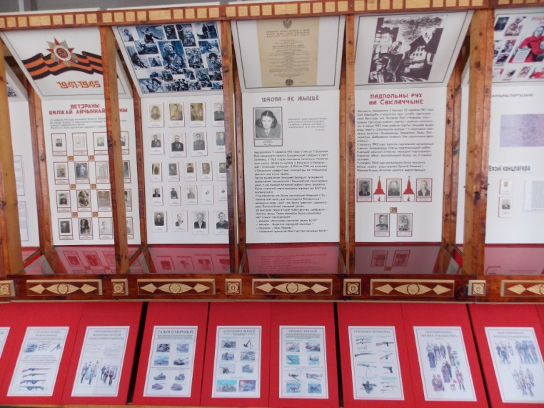У жніўні 1920 года ў выніку контрнаступлення польскіх войск фронт зноў наблізіўся да Свіслаччына. Зноў пачаліся баі. У іх удзельнічаў будучы маршал Савецкага Саюза, двойчы герой Савецкага Саюза Аляксандр Міхайлавіч Васілеўскі, які ў той час камандаваў 429-ым стралковым палком. У выніку ўпартага бою 48-ая дывізія адкінула ворага, захапіла палонных, трафеі і заняла абарону на падыходзе да Белавежскай пушчы. 429-ы полк, наступаючы на Дабраволю праз Вялікае Сяло і Грынкі, фарсіраваў у раёне Ціхаволі раку Нараў і амаль два тыдні з пераменным поспехам змагаўся з палякамі. Але ў другой палове верасня 48-ая дывізія вымушана была адыходзіць на ўсход, аказваючы жорсткае супраціўленне палякам. Яна зноў замацавалася на пазіцыях паміж Свіслаччу і Ваўкавыскам, што вельмі перашкаджала прасоўванню ворага ў гэтым напрамку. Наколькі важным быў участак гэтага фронту, гаворыць той факт, што для падрыхтоўкі наступлення на ім 23 верасня 1920 года на станцыю Свіслач спецыяльным поездам прыбыў са сваім штобам сам кіраўнік Польскай дзяржавы Юзаф Пілсудскі. У гэты ж дзень пачалося наступленне польскіх войск. Да вечара ім удалося ўслед за мястэчкам Свіслач захапіць і Ваўкавыск. Так Свіслач зноў аказалася ў межах Польскай дзяржавы. На гэты раз надоўга, амаль на 20 гадоў, да верасня 1939 года.

Другая сусветная вайна – гэта найбуйнейшае ўзброенае супраціўленне ў гісторыі чалавецтва. Ваенныя дзеянні вяліся на тэрыторыі 19 краін Еўропы, 10 – Азіі, 11 – Афрыкі, у Атлантычным, Ціхім, Індыйскім і Паўночна-Ледавітым Акіянах. Вялікая Айчынная вайна – гэта справядлівая вызваленчая вайна народаў СССР супраць нацысцкай Гермініі і яе саюзнікаў.

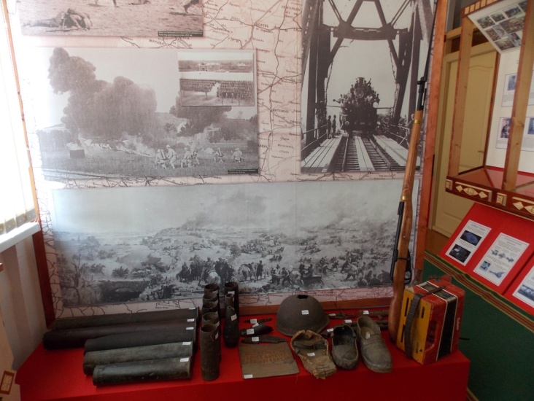З першых гадзін вайны мільёны савецкіх людзей паўсталі на абарону Радзімы, узяліся за зброю. Нават цяжкія страты Чырвонай Арміі ў пачатку вайны не зламалі волю народа, яго гатоўнасць абараняць сваю дзяржаву. Менавіта на зямлі Беларусі, Расіі і Украіны была спынена нястрымная раней машына вермахта.

Вайна для Савецкай краіны і яе Узброеных Сіл была самым цяжкім і разам з тым гераічным выпрабаваннем. У ходзе Вялікай Айчыннай вайны савецкія Узброеныя Сілы правялі больш за 40 буйных стратэгічных наступальных аперацый, якія завяршыліся разгромам магутнай груповак ворага. Менавіта на савецка-германскім фронце вермахт страціў звыш 70% асабовага складу, да 70% танкаў, гармат, самалёаў.

Непамерную цану заплацілі народы СССР за перамогу над агрэсарам. Людскія страты склалі звыш 27 млн чалавек, з іх каля 12 млн –гэта воіны Чырвонай Арміі. У руінах ляжалі 1710 гарадоў, больш за 70 тыс. сёл і вёсак, захопнікі знішчылі амаль 32 тысячы фабрык і заводаў, 65 тысяч км чыгуначных шляхоў, затапілі і ўзарвалі 1135 шахт, разрабавалі 427 музеяў і 43 тыс. бібліятэк.

Велізарныя ахвяры панесла і Беларусь, якая страціла каля 3 млн жыхароў. Нямецка-фашысцкія захопнікі разбурылі і спалілі 209 беларускіх гарадоў і пасёлкаў, 9200 вёсак, знішчылі і вывезлі ў Германію больш за 10 тыс. прамысловых прадпрыемстваў, знішчылі 7 тыс. школ.

Найважнейшай крыніцай Перамогі сталі масавы патрыятызм, мужнасць і самаахвярнасць, маральна-палітычная садружнасць народаў СССР. Савецкі народ не скарыўся перад магутнасцю германскай ваеннай машыны, як гэта 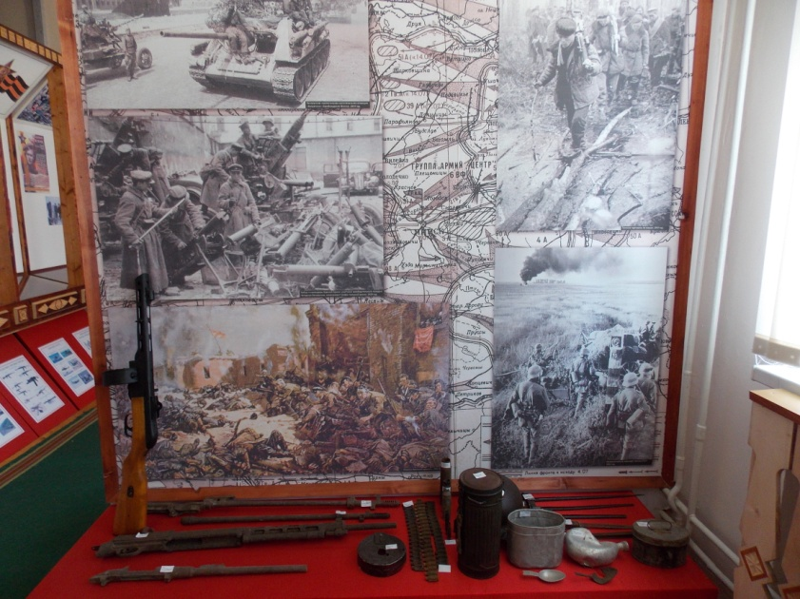здарылася з заходнімі дзяржавамі, а выстаяў, знайшоў у сабе сілы, каб атрымаць канчатковую перамогу.

За гады вайны звыш 400 чалавек паўтарылі подзвіг Аляксандра Матросава, у тым ліку 16 уражэнцаў Беларусі. Сярод іх радавыя А.Я. Вашчанка, П.І. Купрыянаў, сяржант І.С. Зайцаў. Масавай з’явай стаў паветраны таран. Такі подзвіг здзейснілі 598 экіпажаў. Гераізм, мужнасць і адвага савецкіх людзей сталі фундаментам перамогі. Больш за 7 млн савецкіх воінаў былі ўзнагароджаны ордэнамі і медалямі, з іх 11603 чалавекі ўдастоены звання Героя Савецкага Саюза, у тым ліку 446 беларусаў.

Вялікую ролю ў справе перамогі над ворагам аказалі партызаны і падпольшчыкі. Савецкія партызаны знішчылі і ўзялі ў палон 1,6 млн нямецка-фашысцкіх салдат і афіцэраў. За гераізм і мужнасць, праяўленыя ў барацьбе з акупантамі, звыш 185 тыс. партызан і падпольшчыкаў узнагароджаны ордэнамі і медалямі, з іх 234 чалавекі ўдастоены звання Героя Савецкага Саюза, у тым ліку 83 беларусаў. Сярод іх адзін з арганізатараў і кіраўнікоў партызанскага руху ў Беларусі Васіль Захаравіч Корж, а таксама адзін з арганізатараў і кіраўнікоў партызанскага руху на Віцебшчыне Мінай Піліпівіч Шмыроў – усім беларусам вядомы як Бацька Мінай.

Несумненнай крыніцай перамогі з’яўляецца магутнасць савецкіх Узброеных Сіл, талент іх каманднага складу. Вярхоўным галоўнакамандуючым быў І.В. Сталін. Нягледзячы на ўсю неадназначнасць гэтай гістарычнай асобы, неабходна адзначыць, што ён цвёрда, рашуча, у цэлым правільна кіраваў ваеннымі дзеяннямі і работай тылу. За гады вайны ў радах Чырвонай Арміі вылучылася цэлая плеяда таленавітых палкаводцаў, якія пераўзышлі германскіх генералаў. Сярод іх перш за ўсё трэба назваць Георгія Канстанцінавіча Жукава – таленавітага палкаводца, чалавека смелага і арыгінальнага ў сваіх меркаваннях, вельмі цвёрдага ў правядзенні рашэнняў у жыццё. У гады Вялікай Айчыннай вайны ярка праявіўся талент палкаводцаўА.М. Васілеўскага і К,К. Ракасоўскага. Яны ўнеслі значны ўклад у тэорыю і практыку савецкага ваеннага мастацтва. Праявілі высокія здольнасці маршалы І.Х. Баграмян, І.С. Конеў, Р.Я. Маліноўскі, уражэнцы Беларусі маршалы Васіль Данілавіч Сакалоўскі і Сцяпан Акімавіч Красоўскі.

Войны прыводзяць да незлічоных страт. Але самы страшны вынік усіх войнаў – гэта чалавечыя ахвяры. Калі ў Першай сусветнай вайне загінулі звыш 10 млн чалавек і 20 млн былі пакалечаны, то ў Другой сусветнай вайне звыш 55 млн чалавек загінулі, 90 млн былі паранены, з іх 28 млн – пакалечаны. І мы, маладое пакаленне, нізка схіляем галовы перад памяццю герояў, якія зрабілі ўсё для нашай свабоды, шчасця і светлай будучыні. Гэта памяць кліча нас быць годнымі іх славы.

**Трэцяя зала**

Завяршылася ХХ ст., якое стала перыядам глыбокіх перамен у свеце. Гэта было супярэчлівае стагоддзе: яно азнаменавалася з аднаго боку, перамогай розуму, а з другога – жахамі дзвюх сусветных войнаў. Аднак чалавецтва не адмовілася ад вайны як сродку вырашэння міждзяржаўных праблем. І ў другой палове ХХ ст. ў розных рэгіёнах планеты ўспыхвалі лакальныя войны і канфлікты.

Па меры таго як краіны Азіі і Афрыкі вызваляліся ад каланіяльнай залежнасці, яны знаходзілі падтрымку ў СССР ці ў ЗША. Абедзве звышдзяржавы, якія сапернічалі адна з адной, шчодра забяспечвалі сваіх саюзнікаў ваеннай і эканамічнай дапамогай. Часам лакальныя канфлікты ў афра-азіяцкім рэгіёне перарасталі ў буйныя канфлікты і поўнамаштабныя ваенныя дзеянні.

Цяжкі рахунак прад’явілі нам войны і ўзброеныя канфлікты ў краінах, дзе выконвалі інтэрнацыянальны доўг грамадзяне Беларусі. Нашы суайчыннікі ваявалі ў Алжыры, Анголе, Афганістане, Бангладэш, Венгрыі, В’етнаме, Егіпце, Йемене, Кітаі, Лаосе, Ліване, Мазамбіку, Паўночнай Карэі, Сірыі, Эфіопіі. Сотні нашых землякоў, маладых, яшчэ не спазнаўшых радасці кахання, пайшоўшыя са зброяю ў руках выконваць прыказ, не вярнуліся дамоў, не прынеслі ў свае сем’і шчасця жыцця, а засталіся назаўсёды маладымі, да канца выканаўшымі на полі бою вышэйшы доўг Салдата. Імёны загінуўшых воінаў-інтэрнацыяналістаў у краінах, дзе вяліся баявыя дзеянні, дорагі ўсім, для каго слова “подзвіг”, “мужнасць”, “воінскі доўг”, “вернасць прысязе”, як свяшчэнныя імёны загінуўшых у баі.

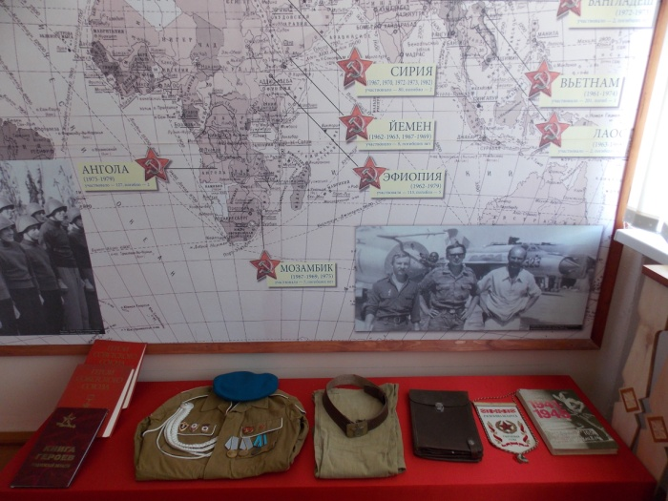Памяць аб загінуўшых глыбока ўвайшла ў душы і сэрцы людзей, застыла ў гранітных помніках, надпісах “Загінуў пры выкананні інтэрна-цыянальнага доўга…”, шматлікіх абелісках са сціплымі зорачкамі на гарадскіх і сельскіх могілках Беларусі. 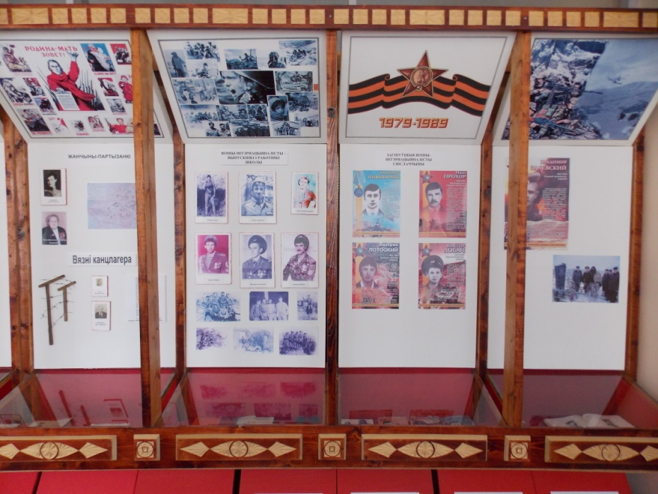

Але з усіх знешнепалітычных падзей найбольш драматычная старонка напісана дзесяцігадовай вайноў у Афганістане. Вайна ў Афганістане назаўсёды застанецца ў гісторыі як апошняя вайна Савецкага Саюза. СССР уступіў у яе ў канцы 1979 , а выйшаў у пачатку 1989 года. Па дарогах Афганістана прайшлі 28832 грамадзяніна Рэспублікі Беларусь, ў тым ліку 114 уражэнцаў Свіслацкага раёна.

Народ шануе памяць аб тых, хто добрасумленна выканаў свой воінскі доўг, свята следаваў словам Ваеннай прысягі – клятве на вернасць сваёй Радзіме. Яны былі ўпэўнены ў тым, што аказваюць дапамогу сяброўскаму народу і абараняюць інтарэсы сваёй Радзімы, выкладзеныя ў Памятцы воіну-інтэрнацыяналісту, якую ўручалі кожнаму ваеннаслужачаму. У ёй гаварылася: “Находясь на территории дружественного Афганистана, помни, что ты являешься представителем армии, которая протянула руку помощи народам этой страны в их борьбе против…внутренней реакции. Ты – представитель Советской страны и её великого народа. Будь же достоин великой исторической миссии, которую возложила на тебя Родина”.

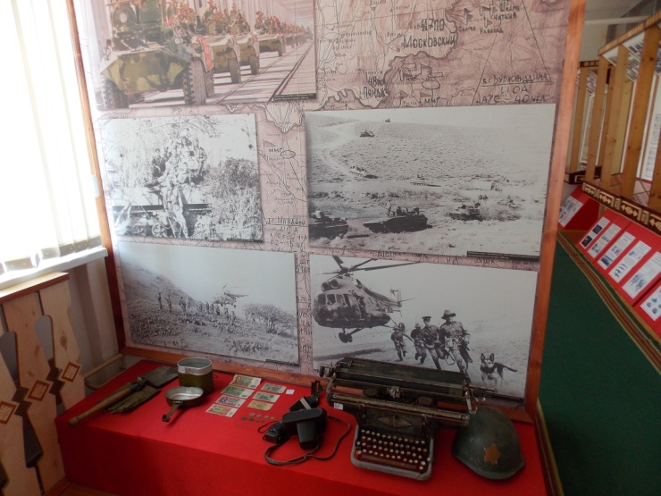Ганарыцца імі і здейсненымі імі подзвігамі павінен кожны грамадзянін Рэспублікі Беларусь.

Аб храбрасці, мужнасці і стокасці салдат у баі сведчаць баявыя ўзнагароды на іх грудзях: 2235 нашых землякоў узнагароджаны баявымі ардэнамі, 252 чалавека ўзнагароджаны імі двойчы, 23 чалавека – па 3 і 4 разы, 906 чалавек узнагароджаны медалём “За адвагу”.

Вышэйшай узнагародай у СССР – звання Герой Савецкага Саюза ўдастоены 7 уражэнцаў Беларусі.

Вайна ў Афганістане працягвалася 9 гадоў, адзін 1 месяц і 18 дзён.

У ходзе вайны загінула 723 уражэнца Беларусі, з іх 4 нашых земляка: Залеўскі Уладзімір – выпускнік нашай школы, Лобач Віктар – выпускнік Грынкаўскай сярэдняй школы, Патоцкі Валерый – выпускнік Поразаўскай Сярэдняй школы, Прохар Іван – Выпускнік Ханявіцкай сярэдняй школы. Піваварчык Уладзімір – выпускнік Свіслацкай сярэдняй школы №1 – загінуў у Эфіопіі.

Вайна ў любым сваім праяўленні страшная, недапушчальная. Так як нясе смерць, гора і разбурэнні. Жывыя павінны памятаць пра гэта. Удзячная памяць патомкаў ніколі не забудзе загінуўшых.

Героям – вечная памяць!